1. Система скорринга рассчитывает процентную ставку по кредиту для клиента исходя из его возраста, который вводится в форму:

От 18 до 30 лет – 25%

От 30 до 45 лет – 15 %

От 45 до 60 лет – 20%

Свыше 60 лет - 25%

Требуется описать набор тестовых данных, достаточных для верификации системы, с учетом техники классов эквивалентности и граничных значений.

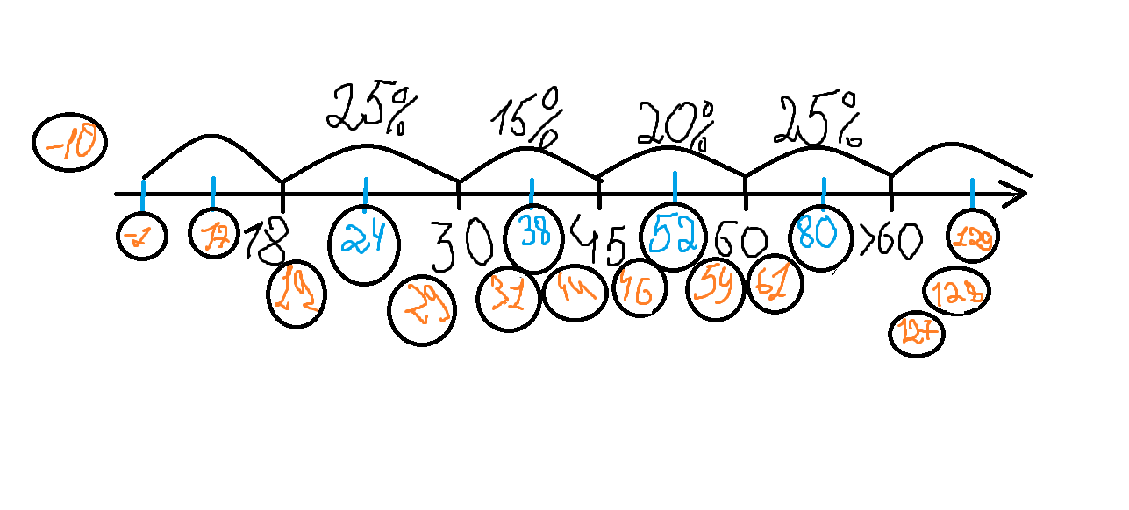

1. Проверка системы скорринга верно ли рассчитывает она процентную ставку на 25% возраст от 18 до 30 лет (берем средний возраст 24)

На 15% возраст от 30 до 45 лет (берем средний возраст 38)

На 20% возраст от 45 до 60 лет (берем средний возраст 52)

На 25% возраст Свыше 60 лет (берем средний возраст 80)

1. Проверка системы граничных значений

Вводим пограничные значения для каждого возраста

17, 19 , 29,31, 44, 46, 59,61

1. Проверка значений выходящих за границы

Кредит не выдается -10, -1,17

1. Проверка максимального возраста

129, 128,127

1. Страховая система рассчитывает скидку для полиса автострахования, исходя из следующих условий:

* Наличие высшего образования
* Наличие ДТП
* Наличие семьи

Таким образом, возможны следующие варианты:

* Водитель с наличием высшего образования, без ДТП и с семьей получает 20% скидки
* Водитель с высшим образование получает 15% скидки
* Водитель с наличием семьи получает 10% скидки
* Водитель с наличием ДТП скидку не получает

Требуется составить таблицу принятия решений, исходя из приведенных условий и действий. Желательно на выходе иметь несколько таблиц в формате excel с пошаговым изменением таблицы ввиду упрощений и исключений.

1. Талица с проверкой на скидку.

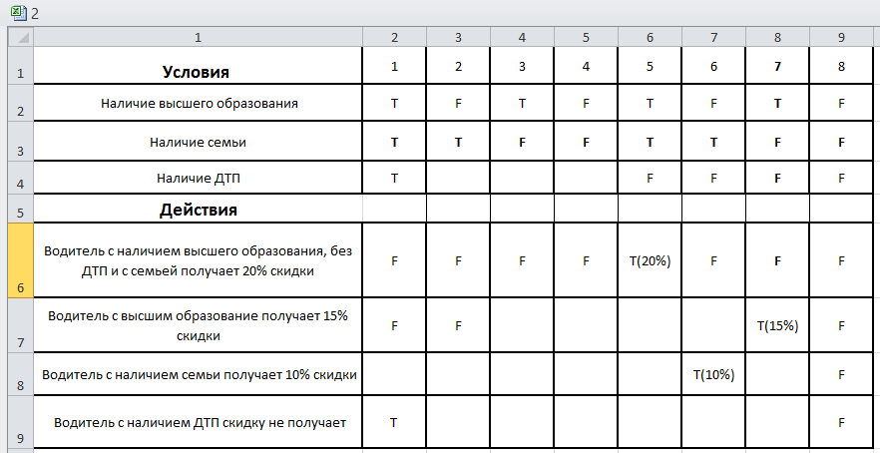

1. Таблица с кейсами, которые можно убрать, так как есть повторные.

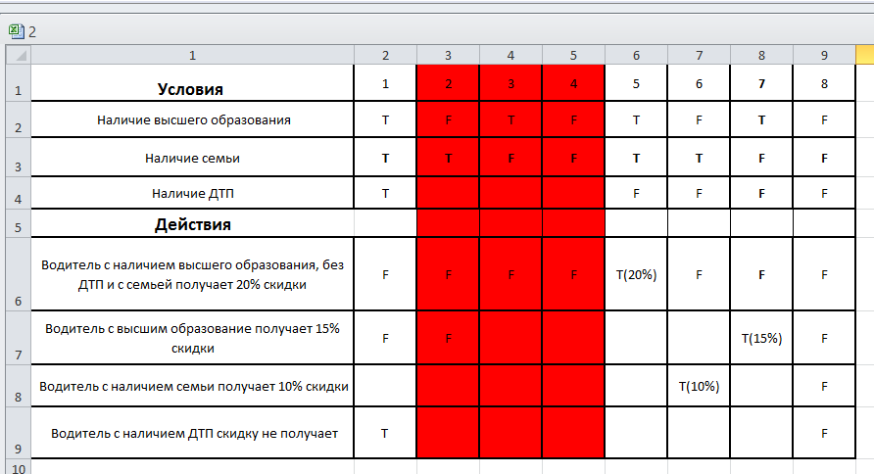

1. Таблица без кейсов которые можно было убрать.

